Waarvoor kan je op het CLB rekenen?

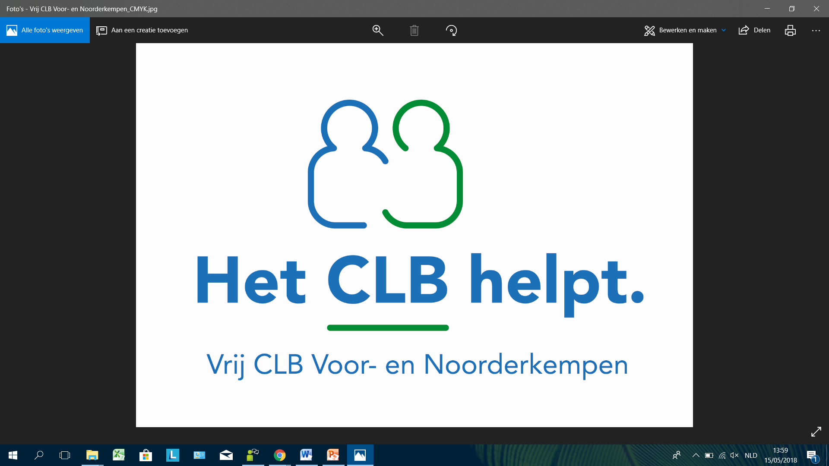Het CLB werkt binnen **4 domeinen**:

**Preventieve gezondheidszorg** Vragen over gezondheid?

**Leren en studeren** Gaat het leren moeilijk?

**Psychisch en sociaal functioneren**

Voelt je kind zich goed en vindt het aansluiting in de groep?

**Onderwijsloopbaan**

Hulp nodig bij studiekeuze?

Zie ook:



Leerlingen, ouders, leerkrachten en schooldirecties kunnen een beroep doen op het CLB voor informatie, hulp en begeleiding. **De leerling staat centraal**.

Onze hulpverlening is **gratis**.

Samen met jou en de school zoeken we naar een oplossing !

Werkwijze

De **CLB-contactpersoon** is het eerste aanspreekpunt. Zij is tevens het vertrouwde CLB-gezicht op school en verkent samen met jou/de school de vraag (onthaal en vraagverheldering). Waar mogelijk geeft zij informatie of advies. Kunnen wij je niet helpen, leggen we uit waar je wel terecht kan.

Indien nodig kan, na intern teamoverleg, **een traject** opgestart worden. Dit wordt verder opgenomen door een medewerker van het trajectteam van het CLB. Welk traject dan wordt gelopen, hangt af van de specifieke situatie en wordt met jou besproken:

• informatie of advies

• kortdurende begeleiding

• handelingsgerichte diagnostiek

• doorverwijzing

Je maakt best vooraf een afspraak met de CLB-contactpersoon telefonisch of per mail.

**De CLB-contactpersoon op de school van uw kind is:**

**Lindsay Mattheys**

[**lindsaymattheys@vclb-kempen.be**](mailto:lindsaymattheys@vclb-kempen.be)

**014/58 85 34**

**VCLB Kempen**

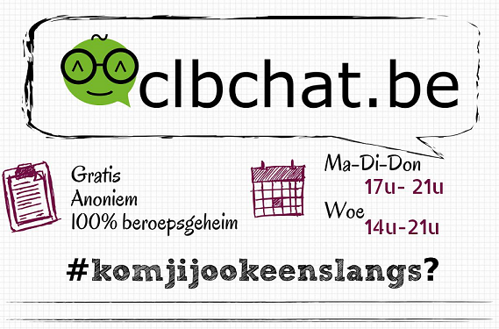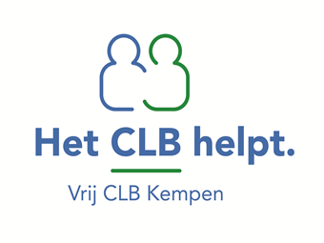**vestiging Geel**

Stationsstraat 160, 2440 Geel

014/58 85 34

[www.clb-kempen.be](http://www.clb-kempen.be)

Openingsuren*:*

9u tot 12u en van 13u tot 16u30

elke donderdag open tot 17u30

***Je kan ook chatten met het CLB:***